1.CONDICIONALES IF, ELSE, ELSE IF
🟦 1. IF
El condicional if evalúa una condición. Si es verdadera, ejecuta el código dentro de sus llaves.
✔️ Sintaxis:
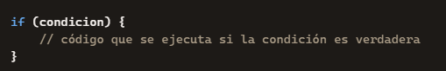
✔️ Ejemplo:
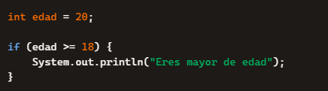
🟧 2. ELSE
El bloque else se ejecuta solo si el if NO se cumple.
✔️ Sintaxis:
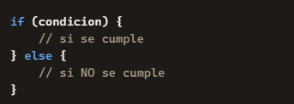
✔️ Ejemplo:
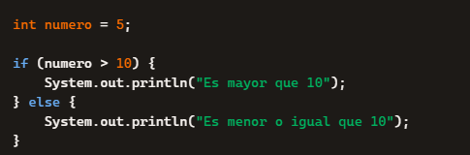

🟩 3. ELSE IF
Se usa cuando quieres evaluar varias condiciones en orden.
✔️ Sintaxis:
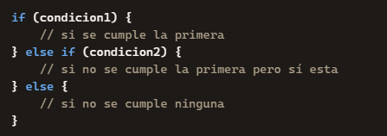
✔️ Ejemplo:
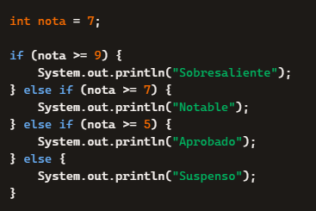
🧠 PUNTOS IMPORTANTES
- Las condiciones se evalúan de arriba hacia abajo.
- En cuanto una condición se cumple, las demás se ignoran.
- else es opcional.
- else if también es opcional, puedes tener solo if y else.
- Las condiciones deben ser booleanas (true/false).

🛠️ OPERADORES COMUNES EN CONDICIONES
Operador | Significado
== | Igual a
!= | Distinto de
> | Mayor que
< | Menor que
>= | Mayor o igual
<= | Menor o igual
&& | Y lógico
|| | O lógico
! | Negación

Ejemplo combinando operadores:
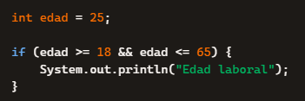
🧪 EJEMPLO COMPLETO
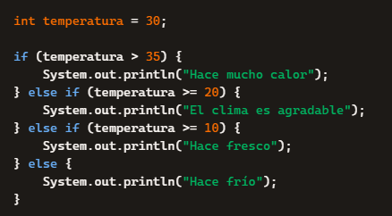
🎓 RESUMEN FINAL
- if → evalúa una condición
- else if → evalúa más condiciones si las anteriores fallan
- else → se ejecuta cuando ninguna condición se cumple
- Se usan para que el programa decida qué hacer según los datos

